### ****Bài tập 1: HTML Heading****

Viết chương trình hiển thị nội dung sau trên trình duyệt:

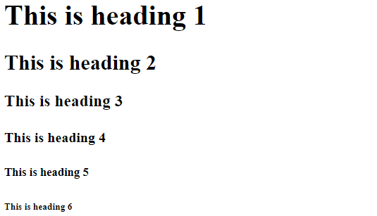

### ****Gợi ý****

Đọc phần lý thuyết sau để biết làm thế nào để in 1 thông báo ra màn hình.

### ****Lý thuyết****

#### ****Mục tiêu****

Nắm được cấu trúc của một trang HTML và các thẻ heading

#### ****Tổng quan****

Các thẻ heading rất hữu ích cho mục đích hiển thị các tiêu đề trong văn bản

#### ****Cú pháp:****

#### **Cấu trúc của một trang HTML sẽ bao gồm:**

#### <!DOCTYPE html> định nghĩa tài liệu này là HTML5

#### <html> phần tử gốc của trang HTML

#### <head> Thẻ chứa các thông tin định nghĩa tài liệu HTML

#### <title> Thẻ định nghĩa tiêu đề của tài liệu HTML

#### <body> Thẻ chứa nội dung cần hiển thị

#### <h1> -> <h6> Các thẻ Heading